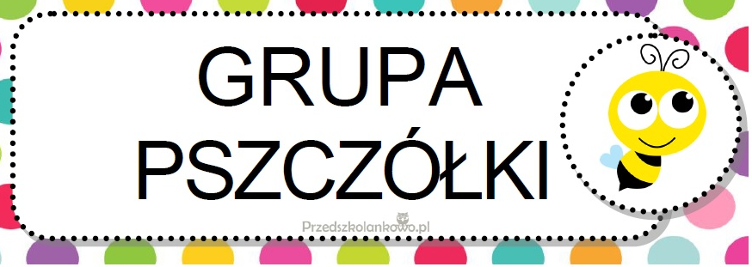

**LISTOPAD**

**I MOJA RODZINA I MÓJ DOM**–

w tym tygodniu dzieci:

* poznają literę i, I w toku zabawy,
* poznają figurę geometryczną – trójkąt,
* będą opisywać członków swoich rodzin,
* dostrzega efekt odbicia i symetrii oraz złożą figury wg osi symetrii,
* wymienia nazwy urządzeń elektrycznych używanych dawne i dziś.

**II CO POWIENIENEM WIEDZIEĆ O POLSCE? –**

w tym tygodniu dzieci:

* poznają literę T, t w toku zabawy
* odkryją zapis cyfrowy liczy 5
* wymienią polskie symbole narodowe, miejsca charakterystyczne dla Polski, polskie stroje regionalne i pieśni ludowe,
* poznają znaczenie pojęcia „niepodległość”

**III MOJE PRAWA I OBOWIĄZKI** –

w tym tygodniu dzieci:

* poznają literę D, d w toku zabawy
* odkrywają zapis cyfrowy liczny 0,
* dowiedzą się czym zajmuje się organizacja UNICEF, będą rozmawiać na temat praw i obowiązków przedszkolaków,
* będą rozróżniać i nazywać różne emocje,
* będą nazywać kierunki w przestrzeni: prawa, lewa, góra, dół,

**IV MOJE ZDROWIE I BEZPIECZEŃSRWO** –

w tym tygodniu dzieci:

* poznają literę K, k w toku zabawy
* odkryją zapis cyfrowy liczby 6
* wymienią zachowania sprzyjające lub zagrażające bezpieczeństwu i zdrowiu, wyjaśnią na czym polega zdrowy styl życia,
* będą nazywać przedmioty służące do utrzymania higieny osobistej oraz porządku w różnych pomieszczeniach, opiszą ich zastosowanie,
* dowiedzą się co to jest piramida zdrowego żywienia.

**„11 LISTOPADA” Ludwik Wiszniewski**

Dzisiaj wielka jest rocznica –

Jedenasty Listopada!  
Tym, co zmarli za Ojczyznę,  
hołd wdzięczności Polska składa.

Im to, bowiem zawdzięczamy  
wolność – polską mowę w szkole,  
to, że tylko z ksiąg historii  
poznajemy dziś niewolę.

Uroczyście biją dzwony,  
w mieście flagi rozwinięto…  
i me serce się raduje,  
że obchodzę Polski święto!

**„NIEPODLEGŁOŚCI DZIEŃ” sł i muz. A. Szewczyk**

Kocham moja Polskę

sercem całym,

sercem całym kocham tak.

Choć Polakiem jestem jeszcze małym

Kocham Polski każdy znak.

Kocham moja Polskę

góry, lasy

morza szum i ptaków śpiew.

Nie zmieniły Polski trudne czasy.

niepodległa Polska jest.

Biel i czerwień dziś olśniewa.

Biel i czerwień mieni się.

I o Polsce szumią drzewa.

Niepodległości dzień.